РЕГЛАМЕНТ
проведения Кубка « ВОРМФАРМ»
по ловле донной удочкой.

1. Общая информация.
В соответствии с Единым календарным планом физкультурных и спортивных мероприятий города Москвы на 2021 год и Положением об официальных спортивных соревнованиях г. Москвы по Рыболовному спорту в 2021 году, проводится Кубок «ВОРМФАРМ» по ловле донной удочкой. Кубок «ВОРМФАРМ» проводится 27-28.03.2021 в городе Москве, на набережной реки Москвы по ул Донецкая.
Общее руководство соревнованиями осуществляет Департамент спорта города Москвы и Региональная общественная организация «Московская федерация рыболовного спорта».
Подготовка Соревнований возлагается на Оргкомитет, сформированный Московской федерацией рыболовного спорта.
Непосредственное проведение соревнований возлагается на Главную судейскую коллегию, сформированную и утвержденную Московской федерацией рыболовного спорта.
Соревнования проводятся в соответствии с Правилами проведения соревнований по виду спорта «Рыболовный спорт», утвержденными приказом Минспорта России от 28 июля 2020 г. № 572 (далее Правила).

2. Требования к участникам соревнования и условия их допуска.

К участию в соревнованиях допускаются команды административных округов г. Москвы, а также рыболовно-спортивных обществ, клубов и организаций г. Москвы и других регионов России. Состав команды – 3 человека (не моложе 14 лет без ограничений по полу и квалификации). К участию в соревнованиях только в личном зачете допускаются спортсмены административных округов г. Москвы, а также рыболовно-спортивных обществ, клубов и организаций г.Москвы и других регионов России (не моложе 14 лет без ограничений по полу и квалификации)
В составе команды, или со спортсменом, выступающим только в личном зачете, может быть заявлен один тренер.
Количество участников соревнования ограничено числом в 51 человек. Приоритет отдается в следующем порядке: 1) команды, аккредитованные секцией донной ловли Московской Федерации Рыболовного Спорта (МФРС).2) спортсмены-члены секций МФРС и команды, собранные полностью из них; 3) команды с участием спортсменов-членов секций МФРС, в порядке их предварительной регистрации; 4) другие спортсмены и команды в порядке их предварительной регистрации.
Участники до 18 лет должны иметь письменное согласие родителей на участие в соревнованиях, заверенное нотариально, которое предъявляется при регистрации.
Участникам необходимо иметь при себе:
- документ, удостоверяющий личность;
- зачетную квалификационную книжку спортсмена;
- страховой полис обязательного медицинского страхования;
- оригинал договора о страховании несчастных случаев, жизни и здоровья.

В спортивной разрядной книжке, либо в именной заявке должен быть проставлен допуск врача для участия в соревнованиях по рыболовному спорту. Допуск врача должен быть заверен подписью и печатью физкультурно-спортивного диспансера. В случае отсутствия вышеуказанного допуска врача, спортсмен не допускается до участия в соревнованиях.
Все участники соревнований должны присутствовать на построении при открытии и закрытии соревнований.
Употребление алкоголя в период проведения соревнований запрещено.
Антидопинговое обеспечение спортивных мероприятий в Российской Федерации осуществляется в соответствии с Общероссийскими антидопинговыми правилами, утвержденными приказом Минспорта России от 9 августа 2016 года № 947.

3. Общие сведения о спортивных соревнованиях.

Характеристика водоема: река с течением от слабого до среднего, ширина 150-250м, глубины на доступных дистанциях заброса 4-8 метров, в уловах преимущественно плотва, окунь, уклея, лещ, бычок-кругляк, возможен также карп.
Въезд участникам соревнований на территорию парка запрещен. Автотранспорт участников необходимо располагать на ближайших парковочных местах.
Тренировки в месте проведения соревнований разрешены без ограничения во все дни, кроме дней проведения этапов соревнования.
Соревнования проводятся в два тура продолжительностью по 4 часа.
Каждому из участников разрешается использовать в одном туре не более 15 литров увлажненной и просеянной прикормочной смеси (включая грунты, добавки, ароматизаторы, и т.п.) и не более 2.5-х литров живой насадки и прикормки, в том числе мотыля(прикормочного) не более 0.5 литра, насадочного мотыля 0.125 литра. Прикормка предоставляется для проверки в мерных ведрах с нанесенными делениями, а насадка – в мерной таре с крышкой (объем тары должен быть указан промышленным способом).
В зонах допускается неравное количество участников с разницей не более чем на одного человека.
После окончания соревнований все участники обязаны убрать мусор в своем секторе.
Все участники соревнований должны присутствовать на построении при открытии и закрытии соревнований.
Подведение итогового результата Кубка «ВОРМФАРМ производится согласно п. 5.60. Правил.

- Регистрация и жеребьевка

Предварительная регистрация команд и участников осуществляется подачей заявки по форме, указанной в приложениях «А» и «Б» к настоящему Регламенту, в электронном виде, по электронной почте на адрес wormfarm@inbox.ru. На интернет-сайте www.matchfishing.ru в разделе «Регистрации» организатор соревнования публикует текущее состояние предварительной регистрации. В заявке должны быть указаны: ФИО спортсменов полностью; год рождения; спортивный разряд/звание; спортивная организация. Предварительная регистрация является обязательной. Спортсмены и (или) команды, не прошедшие предварительную регистрацию, к соревнованию не допускаются. Предварительная регистрация заканчивается: 26.03.2021 в 23:59 МСК.
Регистрация и жеребьевка будут проводиться непосредственно на месте проведения соревнований.
При регистрации каждой команде устанавливается единый командный номер, а каждому спортсмену – персональный номер на все время соревнования, в соответствии с которыми в дальнейшем проводится жеребьевка. Каждому спортсмену присваивается номер, соответствующий номеру команды: например, команды 1 и 2, в 1-й команде спортсмены имеют номера 1-1, 1-2, 1-3, во второй - 2-1, 2-2, 2-3. В личном зачете присваиваются номера, начинающиеся с литеры «Л».
Перед 1-м туром для спортсменов проводится жеребьёвка зон и секторов 1-го тура, с соблюдением условий: жеребьёвка проводится по очередности номеров команд/спортсменов, полученных при регистрации, от меньшего к большему; не допускается расположение спортсменов одной команды в примыкающих секторах смежных зон; не более одного спортсмена одной команды может попасть в крайний сектор.
Перед 2-м туром для спортсменов проводится жеребьёвка зон и секторов 2-го тура, с соблюдением условий: первыми тянут жребий команды и личники с крайними секторами в 1-м туре (для исключения их повторения); жеребьёвка проводится по очередности номеров команд/спортсменов, полученных при регистрации, от большего к меньшему; не допускается расположение спортсменов одной команды в примыкающих секторах смежных зон; не более одного спортсмена одной команды может попасть в крайний сектор;

4. Программа соревнований.

Программа соревнований

27.03.2021, суббота, I тур
6:30 – 7:30 – Регистрация
7:30 – 7:45 – Построение, торжественное открытие соревнований
7:45 – 8:00 – Собрание капитанов команд
8:00 – 9:00 – Жеребьёвка зон и секторов I тура
9:30 – Вход в секторы, начало подготовки
10.50. – Стартовое прикармливание
11:00 – Старт (начало ловли)
15:00 – Финиш
15:00 – 16:00 - Взвешивание уловов.

28.03.2021, воскресенье, II тур
7:00 – 8:00 Жеребьёвка зон и секторов II тура.
8:30 – Вход в секторы, начало подготовки
9.50 – Стартовое прикармливание
10:00 – Старт (начало ловли)
14:00 – Финиш
14:00 – 15:30 – Взвешивание уловов, подведение итогов
16:00 – Награждение победителей, торжественное закрытие соревнований.

5. Условия финансирования.
Все расходы, связанные с участием спортсменов в соревнованиях (проезд до места соревнований, прикормка, насадка и т.п.), несут командирующие их организации или они осуществляются из других источников.
Вступительный взнос на соревнование составляет 1500 рублей с участника. Вступительный взнос оплачивается при регистрации на водоёме.

6. Награждение победителей и призеров
Награждение победителей и призёров соревнований:
Призеры личных и командных соревнований награждаются , Кубками, медалями, дипломами.
Допускается учреждение дополнительных призов от спонсоров соревнований.
Оргкомитет вправе изменить Регламент в силу непредвиденных обстоятельств, включая погодные условия. Данный Регламент является официальным вызовом на соревнование.
Председатель Оргкомитета 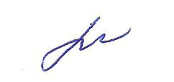 С.И. Петров
8-903-270-07-58

Приложение «А» - форма заявки для участия команды

Заявка

На участие в командном, личном соревнованиях Кубок «ВОРМФАРМ” по ловле донной удочкой
_____.___2021 г.

Команда __________________________________________________________

Состав:

Ф.И.О. | Спорт. Организац. | Статус | Год  рожд. | Раз-ряд
 |  | Капитан
 |  | Спортсмен
 |  | Спортсмен
 |  | Запасной
 |  | Тренер

“____” ________ 2021 г. ______________________ / ________________/

Приложение «Б» - форма заявки для участия спортсмена в личном зачете

Заявка

На участие в личном соревновании Кубок «ВОРМФАРМ” по ловле донной удочкой
_____.___2021 г.

Ф.И.О. | Спорт. Организац. | Статус | Год  рожд. | Раз-ряд
 |  | Спортсмен

“____” ________ 2021 г. ______________________ / ________________/

Приложение В: Схема места проведения соревнования

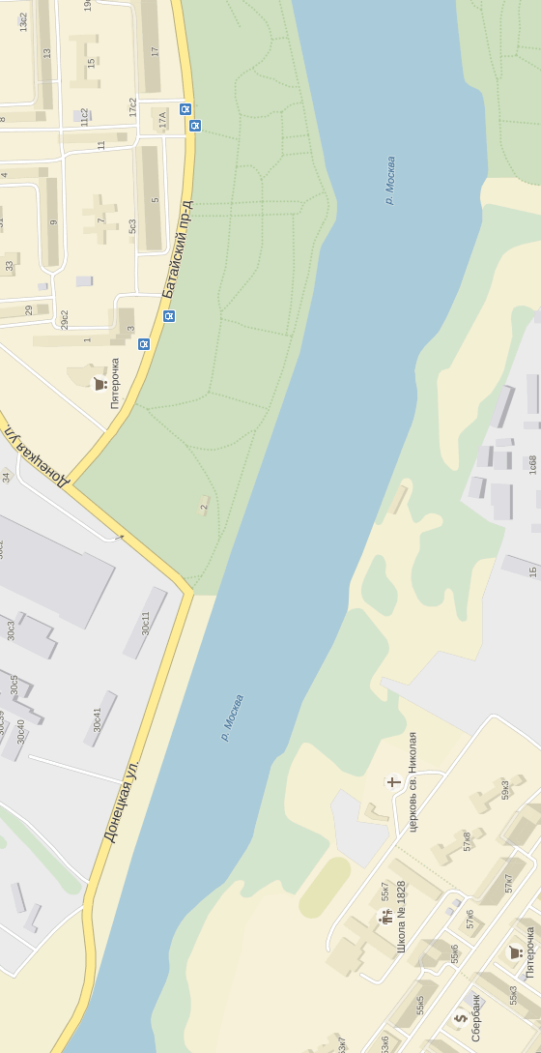
Место сбора, регистрации, построений
Зоны соревнования

